Příloha č. 1 SoD č. 145210075

Počet listů: 14

**„SPECIFIKACE DÍLA“**

**Radarcentrum**

**a zobrazovací automatizované systémy plánování a řízení letů**

**(Tato příloha bude nahrazena pojektem – dodatek)**

Obsah

1 Úvod 3

2 Požadavky na vojenský ATM systém 3

3 Určení systému ATM 5

4 Požadavky na strukturu systému ATM 5

5 Požadavky na interoperabilitu a bezpečnost 8

6 Školení a výcvik technického a provozního personálu 9

7 Tvorba dokumentace v rámci dodávky 10

8 Seznam zkratek 12

9 Seznam odkazovaných dokumentů 14

# Úvod

Tato specifikace slouží k funkčnímu zadání pro obměnu HW systému ATM v projektu „RADARCENTRUM“. Konečná podoba specifikace vyplyne z předprojekční a projekční činnosti dodavatele. Výsledkem bude stavební a technologický projekt, který po schválení uživatelem nahradí přílohu č.1 smlouvy č. 145210075

# Požadavky na vojenský ATM systém

Předmětem je zpracování projektu a pořízení nového majetku ATM AČR systému, který nahradí stávající serverovou část systému LETVIS 99B-M4 a systém RADARCENTRUM, který je dislokován na čtyřech vojenských letištích (lokalita Čáslav - LKCV, Kbely - LKKB, Náměšť - LKNA a Pardubice - LKPD) a pracovištích 26.pVŘPz (CRC Hlavenec, IATCC Praha Jeneč, TEB Ruzyně a Kasárna 17. listopadu Praha). Zakázka obsahuje zpracování projektu, provedení vojskových zkoušek, školení obsluh a podporu pro vydání provozní certifikace systémů OVL MO.

* 1. Cíl a funkcionalita pořizovaného vojenského ATM systému

Stávající systémy LETVIS 99B-M4, RADARCENTRUM verze RC-95 až 950 a návazné systémy jsou v současnosti na konci technické životnosti, což se projevuje rostoucí provozní nespolehlivostí, vyššími náklady na opravy a zhoršením dostupnosti náhradních dílů. Stávající ATM systém nemá HW prostředky, které by umožnili jakýkoliv další nutný rozvoj systému vzhledem k implementační fázi programu SESAR, který je závazný i pro resort MO ČR. V rámci tohoto projektu zároveň dojde ke sloučení dvou systémů a tím k unifikaci HW a SW vybavení a z toho vyplývajícímu snížení nákladů na provoz a zabezpečení ATM systému.

Cílem zakázky je schopnost zabezpečit letové provozní služby v rámci AČR pro jednotlivá vojenská letiště a pracoviště 26.pVŘPz v lokalitách CRC Hlavenec, IATCC Praha Jeneč, TEB Praha Ruzyně a Kasárna 17. listopadu Praha. ATM systém musí zpracovávat a distribuovat přehledovou informaci o vzdušném prostoru z lokálních a vzdálených čidel polohové informace zapojených do systému. Zpracovávat a distribuovat letové plány, zprávy integrovaného systému leteckých informací (FPL a AIP), meteodata z lokálních systémů AWOS a externích meteo zdrojů (verifikovaná meteodata systémem MISu) a informaci z letištních RL. ATM systém musí být svou strukturou, modularitou a výkonností plně v souladu se současnými standardy EUROCONTROL a ICAO. Systém LETVIS musí prostřednictvím svých rozhraní umožňovat obousměrnou spolupráci s civilním ATM systémem ŘLP ČR, s. p. a to včetně zpracování a zavedení jeho dat do vojenského ATM systému. Musí podporovat interaktivní zpracování plánovacích informací a to včetně elektronických poznámek a dotykového ovládání.

Funkcionalita pořizovaných komodit

Pořízením nového hardwarového vybavení ATM systému budou zajištěny požadavky na bezpečnost letového provozu v prostoru odpovědnosti a působnosti zabezpečení letových provozních služeb AČR.

* 1. Předmět veřejné zakázky zahrnuje:

1. Předprojektová projektová a organizační činnost

Výsledkem předprojektové činnosti bude popis řešení a podkladové materiály pro zpracování podrobného projektu a časového harmonogramu k realizaci hardwarové a SW obměny nutných částí stávajícího systému ATM.

1. Realizace HW a SW obměny systémů
2. provedení stavby v rozsahu a podle DSP a realizační dokumentace zpracované dle čl. II., odst. 1., písm. a) této smlouvy, zejména:
   1. provedení všech příslušných zkoušek a měření ověřujících řádné provedení díla dle platných právních předpisů a ČNS a prokazujících bezpečný provoz   
      a funkčnost zařízení;
   2. zajištění likvidace odpadů vzniklých při provádění díla v souladu s platnými právními předpisy;
   3. provedení napojení rozvodů nízké napětí, instalace klimatizace (pokud to bude obsahovat projektová dokumentace);
   4. zpracování a předání dokumentace skutečného provedení stavby (6 písemných výtisků dokumentace skutečného provedení stavebních prací a 2 elektronické verze zaznamenané na elektronickém nosiči) podle přílohy č. 7 vyhlášky   
      č. 499/2006 Sb., o dokumentaci staveb, ve znění pozdějších předpisů;
3. pořízení komponentů (pracovních stanic a serverů, provedení výměny komunikačních prvků na LSLPS) za účelem nahrazení zastaralých součástí systému komunikací a systému LETVIS (mimo technologii vyměněnou v předcházejícím projektu a systému Letvis SCC), včetně HW i SW instalace
4. provedení rekompilace stávajících systémů na OS LINUX a provedení:

* úpravy stávající ho rozhraní pro výměnu ASM dat,
* úpravy stávajícího FDP/ser. tak, aby byl schopen zpracovat nová pole   
  (-SLOTTYPE, -CTOT);

1. zavedení interaktivního HMI pro systémy zobrazení a plánování ve 2 instalacích na DTC (prototyp);
2. technologická příprava k výstavbě a instalaci součástí systému DTC (testovací polygon);
3. provedení HW i SW instalace technologií na DTC;
4. zajištění licencí pro systémy ATM na DTC na období 5 let;
5. příprava a doplnění optické a metalické infrastruktury jednotlivých pracovních stanic   
   a serverů k instalaci a funkčnímu propojení součástí systému;
6. systém horizontální a vertikální struktury pro zpracování a distribuci meteoinformace do systému ATM
7. promítnutí a splnění základních požadavků zákona 181/2014 Sb., o kybernetické bezpečnosti, ve znění pozdějších předpisů, pokud to bude v systému možné;
8. zaškolení provozního a technického personálu;
9. ověření shody zařízení (typová certifikace u zhotovitelem instalovaných či upravovaných systémů systémů);
10. spolupráce s uživatelem na ověření provozní způsobilosti (provozní certifikace).

# Určení systému ATM

Vojenský ATM systém, dále jen systém MATM, je vojenské letecké pozemní zařízení, které představuje technickou část ATM systému Armády České republiky.

Systém MATM je určený k:

1. technickému zabezpečení letových provozních služeb poskytovaných z letištních středisek letových provozních služeb vojenských letišť a z CRC,
2. technickému zabezpečení procesů uspořádání vzdušného prostoru,
3. koordinaci vojenského a civilního řízení letového provozu,
4. poskytování ATM dat externím uživatelům.

# Požadavky na strukturu systému ATM

Tato část specifikuje požadavky na provedení výměny HW v projektu „RADARCENTRUM“. Všechny hodnoty, které jsou uvedeny v tabulce č. 1, nutno chápat jako minimální. Dodavatel musí zabezpečit jejich splnění podle období, v kterém se daný HW bude dodávat. V popisu jsou uvedeny odkazy na typy jednotlivých stanic a to typ 1 až 5, podle téže tabulky.

Grafická karta „NVIDIA QUADRO“ je stanovena jako minimální standard. Její záměna musí být konzultována s výrobcem HW. Tato podmínka se týká i vícemotorových stanic. „Extendery“ zařízení musí být řešeny technologicky stejně jako současná provozovávána technologie, řadou „TERADICI“ s optickými vlákny MM.

Provedení serverů a pracovních stanic musí být v „rack-mount“ provedení do 19“ datového rozvaděče s hloubkou zástavby do 1000 mm, a musí umožňovat stohování zařízení bez mezer pro chlazení a vysunutí serveru bez nutnosti odpojení kabeláže. Všechny servery musí umožňovat dálkový vzdálený přístup pomocí konzole a/nebo speciálního ethernetového rozhraní („Servisní LAN“)

Dodané PC pro systémy TD na IATCC Praha Jeneč, musí být dodány v provedení bez optických extenderů, jako samostatně stojící PC (budou umístěny v 19“ zástavbách konzol TD)

3. 1. Serverové jádro IATCC Jeneč

Serverová část systému musí být řešena dvojicí HW identických prvků “A” a “B” z důvodu nutnosti zálohování systému v reálném čase.

* 1. Pracoviště v IATCC Jeneč
  2. MFDO

Pracovní stanice bude umístěn na CST, samotné pracoviště je potom v jiné části budovy. Server tedy musí umožňovat extenzi zobrazení. Extendery musí využívat stávajícího optického rozvodu.

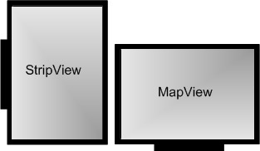Zobrazení bude dvou-monitorové (viz Obrázek 1). Jednotlivé monitory musí být s minimální uhlopříčkou 27“ a rozlišením 1600x1200 obrazových bodů.

Obrázek 1 - Schématické znázornění uspořádání pracoviště MFDO

* 1. Pracoviště Letvis FDO

Pracoviště musí splňovat požadavky na zobrazení min. monitor 27“ s rozlišením 2560x1440 obrazových bodů.

* 1. ASM L3

Pracovní stanice bude umístěna na CST, samotné pracoviště je potom v jiné části budovy. Server tedy musí umožňovat extenzi zobrazení. Extendery musí využívat stávajícího optického rozvodu.

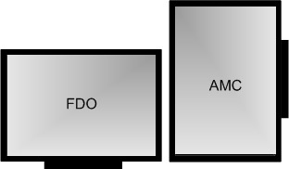Zobrazení bude dvou-monitorové (viz Obrázek 2). Jednotlivé monitory musí být s minimální úhlopříčkou s min. 21” a rozlišením 1600 x 1200 obrazovkových bodů

Obrázek 2 - Schématické znázornění uspořádání pracoviště ASM L3

* 1. ASM L2

Pracovní stanice bude umístěna na CST, samotné pracoviště je potom v jiné části budovy. Server tedy musí umožňovat extenzi zobrazení. Extendery musí využívat stávajícího optického rozvodu.

Zobrazení bude jedno-monitorové s min. úhlopříčkou 27” a minimálním rozlišením 2550 x 1440 obrazovkových bodů.

* 1. Pracoviště TD

Bude tvořeno dvěma stanicemi, stanicí REP – dvou-monitorové zobrazení   
1x s úhlopříčkou min. 27” a minimálním rozlišením 2550 x 1440 obrazovkových bodů a 1x s úhlopříčkou min 21” a minimálním rozlišením 1600 x 1200 obrazovkových bodů a stanicí SUP – dvou-monitorové zobrazení s min. úhlopříčkou 27” a minimálním rozlišením 2550 x 1440 obrazovkových bodů (viz Obrázek 3). Na pracovišti bude dále stanice All-in-one pro zpracovávání hlášení, tvorbu dokumentace a vypracovávání analýz.

Obrázek 3 - Schématické znázornění uspořádání pracoviště TD

* 1. Celkový přehled pracovních stanic na IATCC Praha Jeneč

V seznamu stanic nejsou uvedeny administrátorské notebooky v celkovém počtu 2 ks určené pro správu systému. Konfigurace zařízení bude uplatněna na doporučení výrobce.

* 1. DTC

Pracoviště DTC bude sloužit k testování a přípravě veškerých změn zaváděných do systému, proto je nutné vytvořit topologii, která bude schopná nasimulovat jak vnitřní, tak vnější vazby systému. (viz Obrázek 4)

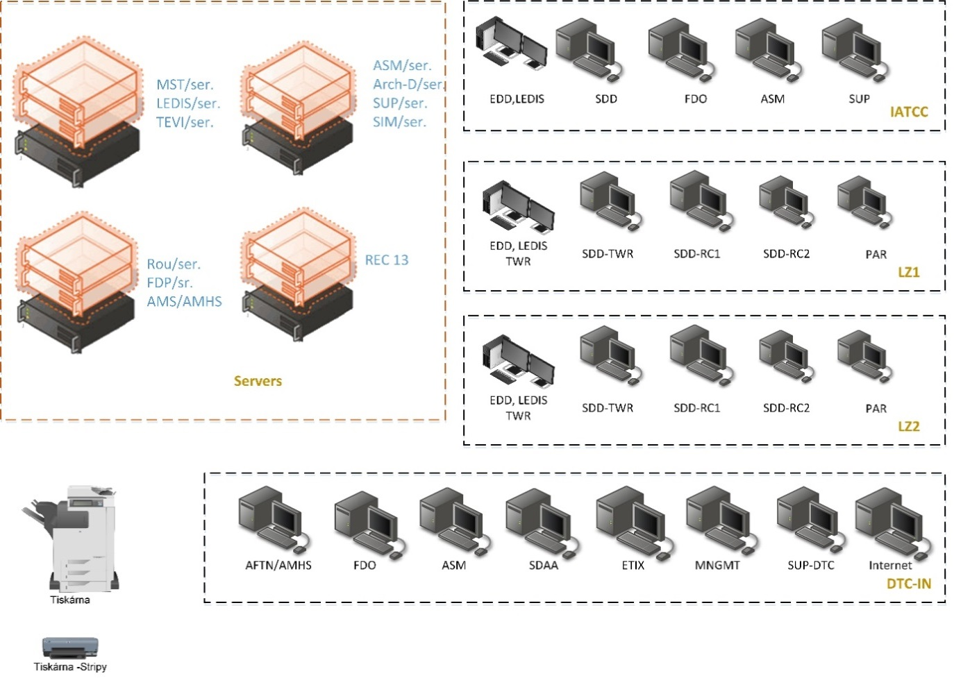

Obrázek 4 - Informační schéma pracoviště DTC

Některé servery budou provozovány na „Virtualizační platformě“ (dále VP). Koncové stanice budou provozovány v klasickém provedení.

* 1. LKKB, LKNA, LKCV, LKPD, CRC

Bude provedena náhrada všech stávajících serverů a pracovních stanic SUN. Pracoviště RDD na stanovišti MARO, bude nebo nebude v rackovém provedení (záleží na lokalitách). V rámci projektu bude zřízeno pracoviště EXCON v lokalitě LKNA viz Tabulka č. 1- informační počtů HW

# Požadavky na interoperabilitu a bezpečnost

Systém MATM je vojenské letecké pozemní zařízení, které musí mít schválenou typovou a provozní způsobilost podle Vyhlášky č. 154/2011 Sb. [31].

Entity systému MATM jsou složkami vojenského ATM/ANS systému, který je integrován do EATMN. Systém MATM tedy musí splňovat požadavky Nařízení o interoperabilitě (ES) č. 552/2004 [1].

# Školení a výcvik technického a provozního personálu

* 1. Obecná ustanovení

1. V souladu s koncepcí technického zabezpečení je dodavatel povinen vyvinout, zorganizovat a realizovat výcvikové kurzy, které umožní uživatelům obsluhovat a provádět údržbu zařízení a technologie systému MATM. Podle plánu výcviku je dodavatel povinen realizovat výcvikové kurzy a vycvičit:

* technický personál systému MATM k provádění údržby systémů a zařízení systému ATM,
* provozní a technický personál k obsluze systémů a zařízení systému MATM,

Technický personál LSLPS bude vycvičen k obsluze systému MATM.

1. Za veškerý následný výcvik budou zodpovídat uživatelé. Primární výcvik poskytnou školitelé vycvičení dodavatelem a personál vyškolený pro praktický výcvik (OJT). Dodavatel LS bude moci ověřit kvalitu následných výcvikových kurzů, aby zjistil, zdali jsou uživatelé schopny plnit své povinnosti v souladu se smlouvou o LS.
2. Výcvik bude probíhat v českém jazyce. Také výcviková dokumentace bude v českém jazyce.
3. Uživatel může požádat dodavatele LS, aby provedl následný výcvik personálu údržby. Za tímto účelem musí prováděcí smlouva obsahovat volitelné ustanovení o následném výcviku.
   1. Výcviková dokumentace a zařízení
4. Pro výcvik ve třídách se bude používat standardní komerční školící zařízení. Praktický výcvik bude probíhat na provozuschopném zařízení, které bude shodné se zařízením instalovaném v souladu se smlouvou.
5. Výcviková dokumentace se skládá z materiálu pro studenty a materiálu pro školitele. Každý student (účastník kurzu) obdrží na každém kurzu úplnou sadu výcvikových materiálů. Školitelé zároveň obdrží úplnou sadu materiálů, které školitelé dodavatelů používají pro přípravu a realizaci jejich výcviku. Výcvik bude probíhat v českém jazyce. Také výcviková dokumentace bude v českém jazyce.
   1. Výcvikové kurzy
6. Výcvik bude probíhat 6 hodin denně, pět dnů v týdnu. Výcvik bude zahrnovat přezkoušení studentů, které ověří jejich porozumění znalosti obsluhy zařízení, provádění úkolů údržby a používání poskytnuté výcvikové dokumentace.
7. Po dokončení kurzu dodavatel vydá každému studentovi osvědčení o absolvování kurzu, které bude obsahovat závěrečné hodnocení. Dodavatel musí odběrateli poskytnout souhrnnou zprávu, která bude obsahovat podrobnosti o výsledcích všech studentů.
8. Součástí všech kurzů musí být vhodný praktický výcvik, za použití systémů / segmentů a zařízení systému MATM totožných se zařízením dodávaným odběrateli. Praktický výcvik bude probíhat v prostorách dodavatele či na zařízení, které bude nainstalováno za tímto účelem.

# Tvorba dokumentace v rámci dodávky

* 1. Obecná ustanovení

1. Technická dokumentace systému MATM se dělí do následujících funkčních skupin:

* Technické manuály (TM) obsahující pokyny pro obsluhu a údržbu;
* Výcviková dokumentace;

1. TM budou dodány ve formátu v písemné formě v listinném formátu A4, MS Office, , standardní formální úprava (strukturované nadpisy jednotlivých kapitol, odstavce, poznámky atd.) (2 výtisky), v elektronické podobě na CD ve formátu Word, PDF.(2 provedení)
   1. Technické manuály
2. Technické manuály jsou dokumenty dodávané se systémem MATM k uživateli. Zahrnují systémové manuály, manuály obsluhy.
3. Manuály COTS zařízení musí být dodávány spolu s COTS zařízením, pokud budou dostupné zdarma.
   1. Výcviková dokumentace
4. Veškerá výcviková dokumentace (ať už v elektronické nebo písemné podobě) dodávaná dodavatelem, se považuje za technickou dokumentaci.
   1. Součástí dodané dokumentace dále musí být:
5. technická specifikace dodaných technologií, návody na obsluhu a provoz,
6. projektová dokumentace skutečného provedení v nově vypracovaných vyhotoveních, návody k obsluze a údržbě.
7. „Prohlášení (ES) o shodě a/nebo o vhodnosti používání“ (DoC/COC) komunikačních systémů a „Prohlášení (ES) o ověření systémů“ v souladu s Nařízením Evropského parlamentu a Rady (ES) č. 552/2004.



Tabulka 1 - informační počty instalovaného HW

# Seznam zkratek

|  |  |
| --- | --- |
| **4-D** | 4 dimensional |
| **ACC** | Area Control Centre |
| **AD** | Amplitude Detection |
| **ADEXP** | ATS Data Exchange Presentation |
| **ADS-B** | Automatic Dependent Surveillance – Broadcast |
| **AFTN** | Aeronautical Fixed Telecommunication Network |
| **AIMU** | Aeronautical Information Management Unit |
| **AIP** | Aeronautical Information Publications |
| **AISS** | Aeronautical Information Service Specialist |
| **AIXM** | Aeronautical Information Exchange data Model |
| **aMAISU** | Airfield Military Aeronautical Information Services Unit |
| **aMAMC** | Airfield Military Airspace Management Cell |
| **AMHS** | ATS Message Handling System |
| **ANS** | Air Navigation Services |
| **APM** | Approach Path Monitor |
| **APW** | Area Proximity Warning |
| **ASM** | Airspace Management |
| **ASTERIX** | All Purpose Structured EUROCONTROL Surveillance Information Exchange |
| **ATC** | Air Traffic Control |
| **ATM** | Air Traffic Management |
| **ATS** | Air Traffic Services |
| **ATSMHS** | ATS Message Handling Service |
| **AUP** | Air Use Plan |
| **CCAMS** | Centralized SSR Code Assignment and Management Systems |
| **CRC** | Control and Reporting Centre |
| **FACON** | Fighter Allocator Control |
| **FDP** | Flight Data Processing |
| **FMTP** | Flight Message Transfer Protocol |
| **GCI** | Ground Controlled Interception |
| **HDLC** | High Level Data Link Communication |
| **HMI** | Human-Machine Interface |
| **IAIP** | Integrated Aeronautical Information Package |
| **IATCC** | Integrated Air Traffic Control Centre |
| **ICAO** | International Civil Aviation Organization |
| **IP** | Internet Protocol |
| **IPv4** | Internet Protocol version 4 |
| **IPv6** | Internet Protocol version 6 |
| **LAN** | Local Area Network |
| **MAIS** | Military Aeronautical Information Services |
| **MAMC** | Military Airspace Management Cell |
| **MAPP** | Military Approach Unit Control |
| **MARO** | Military Air Traffic Service Reporting Office |
| **MFDO** | Military Flight Data Operator |
| **MIL** | Military |
| **MLAT** | Multi-Lateration |
| **MSAW** | Minimum Safe Altitude Warning |
| **MTCD** | Medium Term Conflict Detection |
| **MTI** | Moving Target Identification |
| **MTWR** | Military Tower Unit Control |
| **NTP** | Network Time Protocol |
| **OLDI** | On-line Data Interchange |
| **OHMZ AČR** | Oblastní hydrometeorologické zabezpečení Armády České republiky |
| **ORCAM** | Originating Region Code Assignment Method |
| **QFE** | Q-code designation for atmospheric pressure at mean runway level |
| **QNH** | Q-code designation for atmospheric pressure at mean sea level |
| **PAR** | Precision Approach Radar |
| **PC** | Planning Controller |
| **PSR** | Primary Surveillance Radar |
| **RAID** | Redundant Array of Independent Discs |
| **RCC** | Rescue Coordination Center (Search and Rescue) |
| **RM** | Rack-mounted |
| **SFPL** | System Flight Plan |
| **SSR** | Secondary Surveillance Radar |
| **STCA** | Short Term Conflict Alert |
| **SWAL** | Software Assurance Level |
| **TCP** | Transmission Control Protocol |
| **TRACON** | Temporary Reserved Area Control |
| **UDP** | User Datagram Protocol |
| **UFE** | Univerzální formát ERA |
| **UUP** | Updated Air Use Plan |
| **VLAN** | Virtual LAN |

# Seznam odkazovaných dokumentů

|  |
| --- |
| 1. Nařízení Evropského parlamentu a Rady (ES) č. 552/2004 ze dne 10. března 2004 o interoperabilitě evropské sítě řízení letového provozu (nařízení o interoperabilitě), ve znění Nařízení Evropského parlamentu a Rady (ES) č. 1070/2009 ze dne 21. 10. 2009. Text s významem pro EHP. |
| 1. Nařízení Komise (ES) č. 1032/2006 ze dne 6. července 2006, kterým se stanoví požadavky na automatické systémy pro výměnu letových údajů pro účely oznamování, koordinace a předávání letů mezi stanovišti řízení letového provozu, ve znění Nařízení Komise (ES) č. 30/2009 ze dne 16. 1. 2009. Text s významem pro EHP. |
| 1. Nařízení Komise (ES) č. 633/2007 ze dne 7. června 2007, kterým se stanoví požadavky použití protokolu pro přenos zpráv o letu pro účely oznamování, koordinace a předávání letů mezi stanovišti řízení letového provozu, ve znění Nařízení Komise (EU) č. 283/2011 ze dne 22.3.2011. Text s významem pro EHP. |
| 1. NAŘÍZENÍ KOMISE (ES) č. 482/2008 kterým se stanoví systém zajištění bezpečnosti softwaru, který má být zaveden poskytovateli letových navigačních služeb, a kterým se mění příloha II nařízení (ES) č. 2096/2005. Text s významem pro EHP |
| 1. EUROCONTROL Specification for ATS Data Exchange Presentation (ADEXP), EUROCONTROL-SPEC-0107, Edition 3.0, October 2007. |
| 1. EUROCONTROL Specification for Approach Path Monitor, EUROCONTROL-SPEC-0128, Edition 0.9, May 2009. |
| 1. EUROCONTROL Specification for Interoperability and performance requirements for the flight message transfer protocol (FMTP), EUROCONTROL-SPEC-0100, Edition 2.0, June 2007. |
| 1. EUROCONTROL Specification for On-line Data Interchange (OLDI), EUROCONTROL- SPEC-0106, Edition 4.2, December 2010. |
| 1. EUROCONTROL Specification for the application of the Flexible Use of Airspace (FUA), EUROCONTROL-SPEC-112, Edition 1.1, January 2009. |
| 1. EUROCONTROL Specification for Aeronautical Information Exchange, EUROCONTROL- SPEC-151, Edition 1.0, December 2012. |
| 1. Letecký předpis Postupy pro letové navigační služby – Uspořádání letového provozu, L4444, Doplněk 2B – Letový plán a Doplněk 3B – Zprávy letových provozních služeb, uveřejněno Ministerstvem dopravy pod č.j. 439/2011-220-SP/1, datum účinnosti: 29.8.2011. |
| 1. Vyhláška č. 154/2011 Sb. o vojenské letecké technice, schvalování technické způsobilosti vojenské letecké techniky, provádění pravidelných technických prohlídek a zkoušek technických zařízení vojenské letecké techniky, provozování a kontrolách vojenské letecké techniky a pověřování a osvědčování právnických a fyzických osob, a o vojenském leteckém rejstříku. |
| 1. Guidelines for ANS Software Safety Assurance, ED-153, EUROCAE, August 2009. |
| 1. Flexible Use of Airspace: Commission Regulation No 2150/2005, EUROCAE, 2005. |